入会3年以内の方のための職業奉仕入門
地区職業奉仕委員の近藤太郎です。
今回は入会3年以内の方のための職業奉仕入門、と言う事で、本日ご参加頂いた皆様の今後の活動の参考になりますよう、職業奉仕の成り立ちやその考え方を取りまとめてお伝えしようと思います。
私自身、入会5年程度ですが、入会のお誘いを受けるまで、ロータリークラブが何をするところなのか何も知りませんでしたし、まったく興味もありませんでした。
活動の内容を詳しく聞いた時も「現役で仕事しながら無理じゃないの？とかそんな高い志もありませんし」と、そう思いました。
しかし、そんな私が入会を決心したのは、紹介者のある一言がきっかけです。
「ロータリーの活動を真面目に取り組んでいる人に、事業が傾いた人はいない」
この言葉に大変興味をひかれて入会したわけですが
果たして
事業に余裕があるからロータリーの活動ができるのか
あるいは
ロータリーに取り組んでいるからこそ事業がうまく行くのか
先輩会員を見て
明確な答えが無いままに数年を過ごしましたが、今地区職業奉仕委員会で勉強する機会にめぐまれ、職業奉仕と言うロータリーの根幹を学ぶ事によって、ようやくその答えを見つけられたと思います。

職業奉仕の理念や用語の解釈、その活動の仕方は時代によって細かい変遷はありますが、ここでは大きな流れを説明したいと思います。また、これも最初にお伝えしておきたいのですが、私以降の委員の発表において、何度も同じ話が出で参ります。これは皆様に職業奉仕について深くご理解頂くためには歴史的背景や用語の説明が繰り返し必要になって来るためですので、何卒ご理解のほどお願い申し上げます。

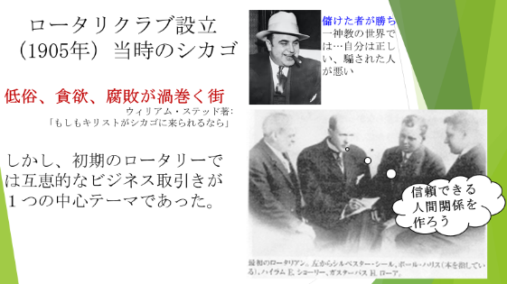
職業奉仕と言う理念は、ロータリークラブの根幹ですので、ロータリークラブの歴史と大きく関係しています。

1800年台後半のアメリカシカゴは、シカゴ万博を契機にニューヨークに次ぐ第二の都市として大きく発展していました。
しかしながら、人や金や物が多く集まる場所ですので、低俗、貧欲、腐敗が渦巻く街であったと言われています。
そのあとに続くギャングの暗黒時代もこのころから始まりました。
儲け第一主義、騙されたほうが悪いと言う時代です。
そこで、そのシカゴの商業道徳欠如の風潮を見かねたポール・ハリス（弁護士）が、友人とともに親睦と互助を目的として発足させたのがロータリークラブの始まりです。（画面）画面にございます4人の姿はロータリーの歴史として皆様おなじみの写真でございます。
これは1905年の事です。

信頼できる人間関係を構築しようと言う目的は、当時としては画期的な試みでありました。
ロータリー会員は、高い道徳心を持った信用できる人々の集まりですので、会員同士が助け合いながら安心してビジネスに取り組む事できました。しかし初期のロータリークラブは、親睦と互恵的な取引が中心テーマであったため、排他的な組織でもありました。

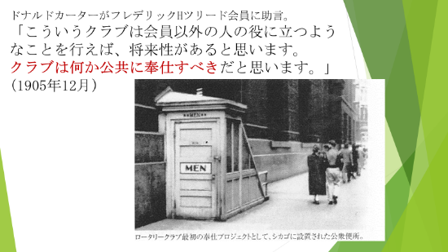
そして創立直後に入会を勧められたドナルドカーターは、
「会員同士だけの利益にとどまっている限り、クラブの社会的存在意義がない」と言い、入会を断りました。
そして
（画面）こういうクラブは会員以外の人の役に立つようなことを行えば、将来性があると思います。
クラブは何か公共に奉仕すべきだ。
と助言しました。
この助言を受けたポールハリス会長は、今シカゴで何が必要かと意見を求め、市と交渉し1907年にシカゴの街に公衆便所を設置します。これがロータリーの社会奉仕の第一号と言われています。もちろんドナルドカーターは喜んで入会する事になりました。

ただ単に、寄付によって社会へ奉仕をするのであれば、極端な話、その原資はどのようなお金であっても構いません、実際アルカポネは賭博や暴力で稼いだ金で貧しい子供たちに寄付をしましたし、街で炊き出しを行ったりしました。例え売名行為やマネーロンダリングであっても、困っている人々からすれば、それは大変ありがたい事です。
しかしロータリークラブの場合は高い倫理観を持った事業家が、その利益を社会に還元する、と言う事であり、この社会への奉仕によってロータリークラブの信用度はさらに高まることになりました。
評判はあっと言う間に広がり、全米で次々とロータリークラブが設立されることになります。

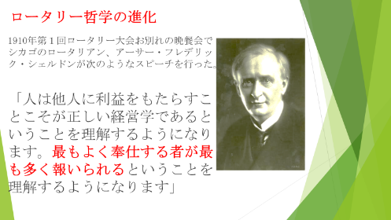
そんな中、入会することになったシェルドンは
自身の経験や経営哲学に基づき
（画面）人は他人に利益をもたらすことこそが正しい経営学であるということを理解するようになります。最もよく奉仕する者が最も多く報いられるということを理解するようになります」
とスピーチを行いました。
彼は、まず他人への奉仕があり、他人の利益を優先すればするほど、自分の利益として大きく返ってくると唱えた訳です。これは1910年の事です。
当初は[最もよく仲間に奉仕する者、最も多く報いられる（He profits most who serves his fellows best）]』と言う言葉でしたが、のちに「仲間」と言う言葉が省かれ、奉仕の対象を全ての人々とする事によって、ロータリーの重要な標語の一つとなりました。

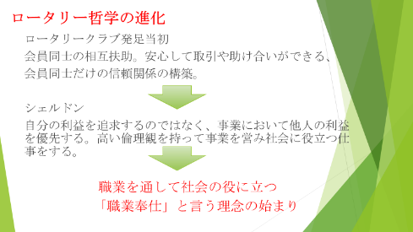
（画面）
ロータリークラブ発足当初の
会員同士の相互扶助。安心して取引や助け合いができる、
会員同士だけの信頼関係の構築。から
シェルドン以降は
自分の利益を追求するのではなく、他人の利益を優先する。高い倫理観を持って事業を営んで、社会に役立つ仕事をする。
という考えに進化しました。
これが→職業を通して社会の役に立つ、職業奉仕という理念のはじまりです。
この理念の確立によって、ロータリアンの倫理観はさらに高まり、会員同士の親睦を深めながら、奉仕活動を積極的に行い、さらなる信用や信頼を得る事ができました。そして世界中にロータリーが広がって行きます。日本にロータリーができたのは１９２０年（大正９年東京ロータリークラブ）、ロータリー創立からわずか１５年後の事です。

少し話はそれますが、皆さんおなじみのニコニコ箱、ニコニコボックスと呼ぶクラブもございますが、これは
1936年に大阪ロータリークラブが始めた事です。
良い事は積極的に取り入れて広がって行き、そして長く継続される、これもロータリークラブの素晴らしい特徴のひとつと言えます。

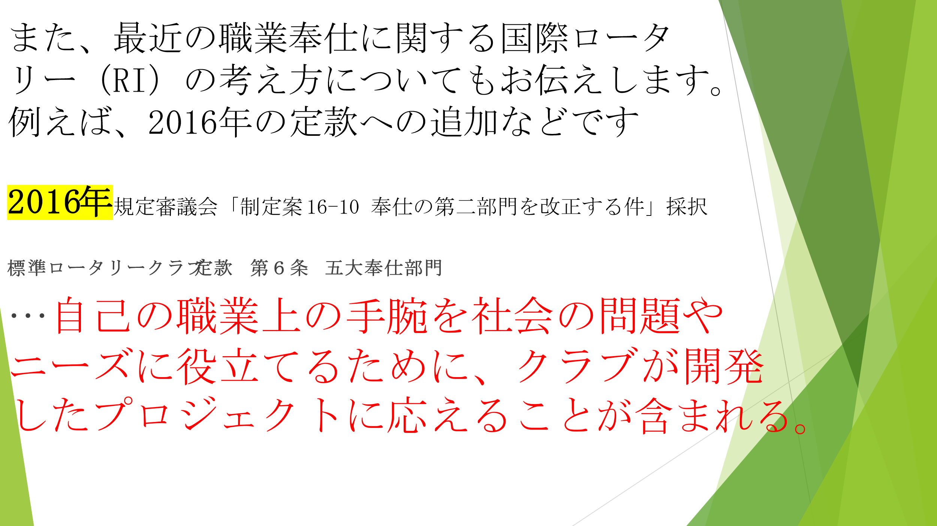
さて、長年に渡り大切にされてきた職業奉仕の理念ですが、
現在における職業奉仕の考え方を紹介します。
2016年規定審議会での採択
（画面）
職業奉仕に
自己の職業上の手腕を社会の問題やニーズに役立てるために、クラブが開発したプロジェクトに応えることが含まれる。
が追加されました。

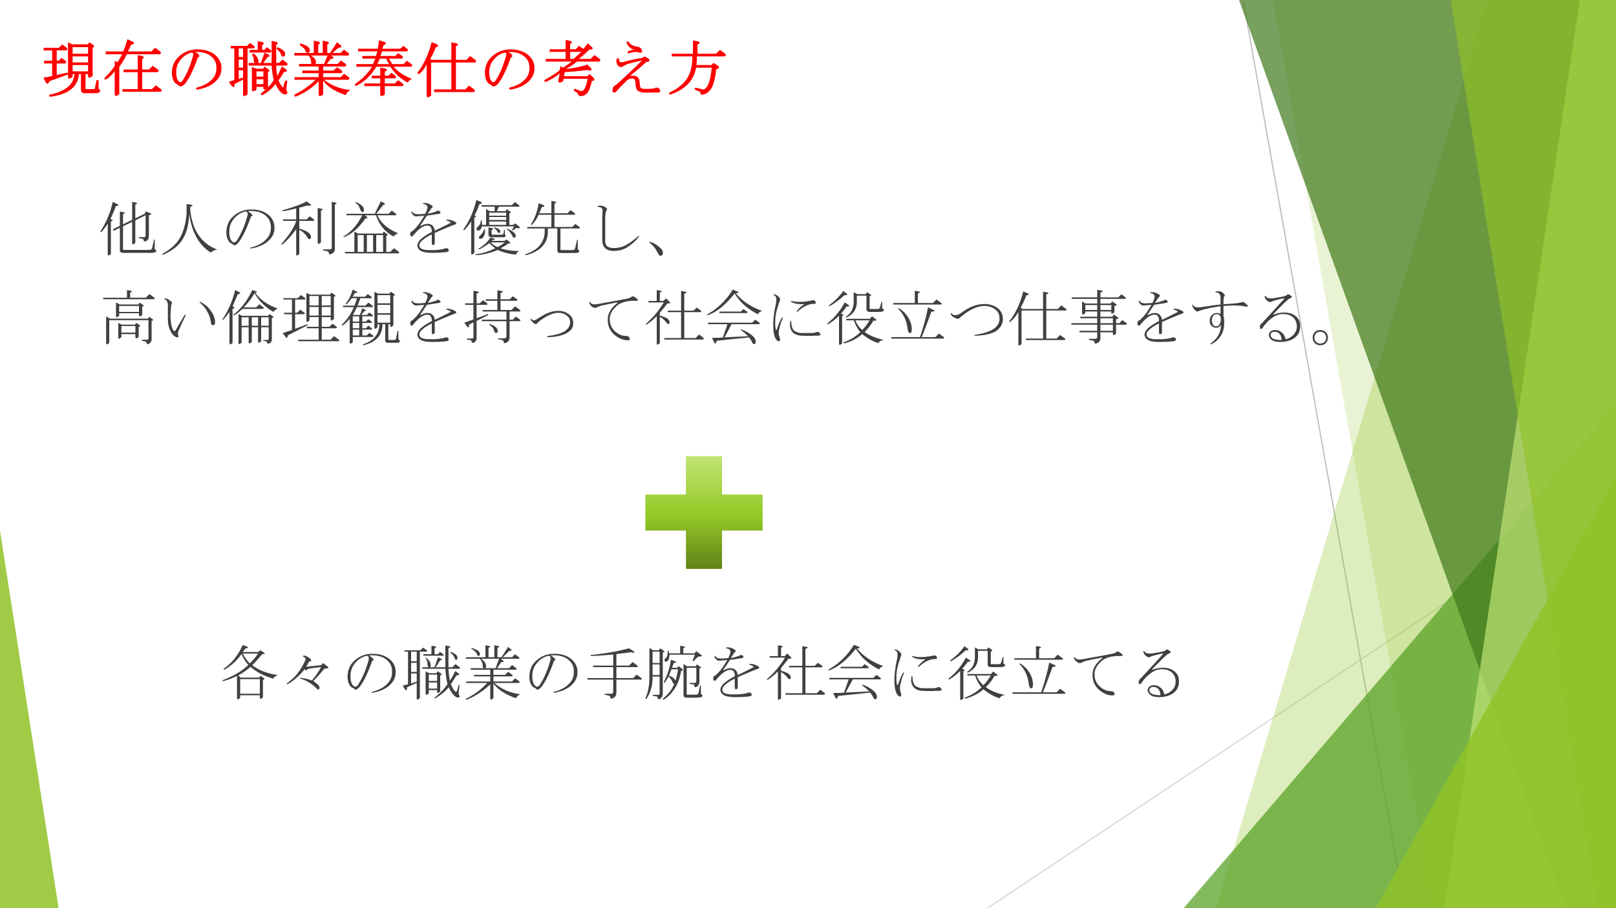
このことはつまり、
他人の利益を優先し、社会に役立つ仕事をする。と言う基本的な理念に加え
各々の手腕を社会に役立てるような奉仕をしましょう、との考えです。
理念に加え、汗をかく具体的な奉仕の実践も、しましょうと言う事です。

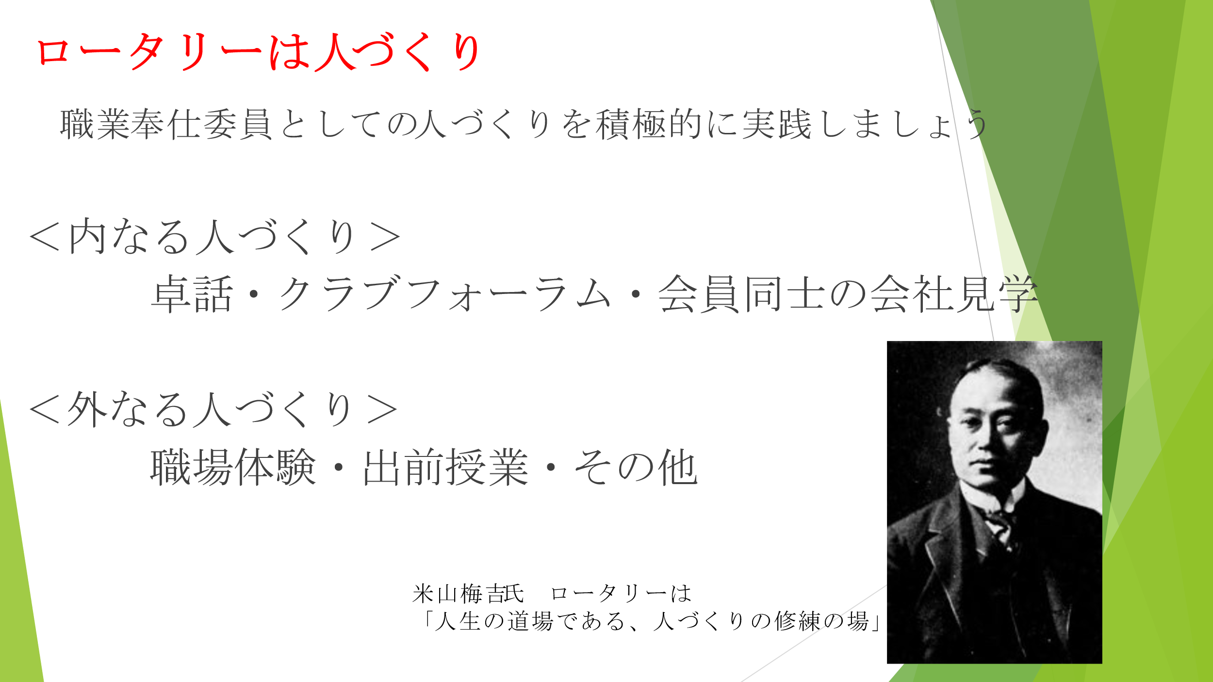
そしてこれは
ロータリーの原点である「人づくり」の実践にもつながります。
職業奉仕委員として、人づくりを積極的に実践しましょう。
内なる人づくり、例えばクラブに置いて、職業奉仕の理念や実践の必要性を伝える事もひとつ。会員同士の会社を見学して、良いところを学びあう事もひとつです。
外なる人づくり、職業体験や出前授業で、若者が成長するための機会を作りましょう。また、RACの活動にも積極的に参加して頂き、若いメンバー勧誘のお手伝いをして下さい。
人づくりのやり方はいろいろあります。
少なくとも私は、お役を頂いて、今ここ立っている時点で、私の人づくりをして頂いている、と言う事を実感しております。
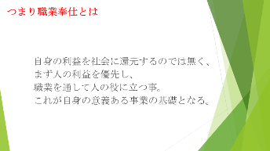
（画面）つまり職業奉仕とは
自身の利益を社会に還元するのではく、
まず人の利益を優先し、職業を通して人の役に立つ事をする
→そしてこれが、自身の意義ある事業の基礎となる。
と言う考え事です。
奉仕をする事が、社会の役に立つことが、自身の事業の基礎となるのです。

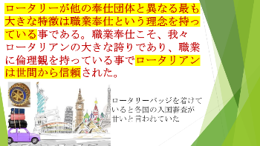
（画面）ロータリークラブが他の奉仕団体と異なる最も大きな特徴は職業奉仕という理念を持っている事です。職業奉仕こそ、我々ロータリアンの大きな誇りであり、職業に倫理観を持っているからこそロータリアンは世間から信頼されてきました。
冒頭申し上げた、
事業に余裕があるからロータリーの活動ができるのか
逆に
ロータリーに取り組んでいるからこそ事業がうまく行くのか
私の中で明確になった答えは、
後者の「ロータリーに取り組んでいるからこそ事業がうまく行く」であります。
私が出会った、真のロータリアンを目指している方々は、例外なく事業が安定しており、そして何より人格者でございました。
これから起業を目指す若い皆さんにこそ、聞いて頂きたい。
ロータリアンとしての奉仕こそが事業の基礎になります。
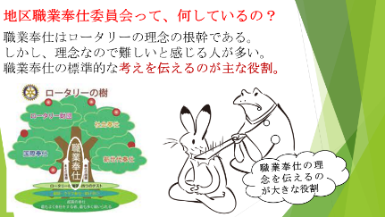
入会歴の浅い私がロータリアンとしての誇りを持つことができ、また身を律してロータリー活動に取り組んで行く意思を持てたのは、この職業奉仕の理念を学ぶ事ができたからです。職業奉仕の理念を学んで、初めて4つのテストの意味がわかりました、ロータリーの樹も理解できました。
我々地区職業奉仕委員会は、皆様の活動を手助けするために、この理念をお伝えする事が主な役割でございます。
そして、奉仕の実践として、職業を活かした奉仕活動の事例もお示し致します。

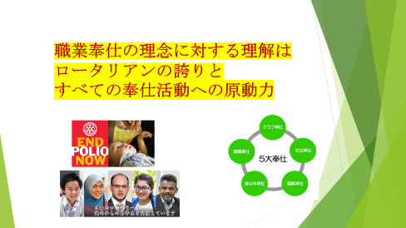
かつての私のように、ロータリーの活動に対して疑問を抱いている会員はたくさん存在します。
職業奉仕の理念を理解すれば、クラブ奉仕、社会奉仕、国際奉仕、青少年奉仕、米山記念奨学金、そしてロータリー財団への深い理解とさらなる協力へとつながります。
また職業奉仕の理解は退会防止や新会員の勧誘にも必ず役に立ちます。
我々が皆様に最もお伝えしたい事のひとつは
（画面）
職業奉仕の理念に対する理解は、ロータリアンの誇りとすべての奉仕活動の原動力となる
という事です。

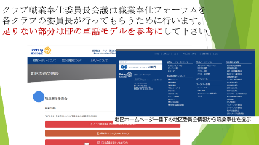
クラブ委員長の皆様におかれましてはロータリーの根幹である職業奉仕の理念を勉強して頂き、クラブ一丸となった奉仕を実践して頂きたく存じます。
地区ホームページから卓話モデルのダウンロードもできますので、是非ともご参考にしてお役立て下さいませ。

以上ご清聴ありがとうございました。

